18 мая 2016 года в здании ГБУ ДСЦ «Мир молодых», расположенном по адресу: г.Москва, ул.Борисовские пруды, д.18, в рамках проведения мероприятий по выполнению Комплексной программы профилактики безнадзорности и правонарушений несовершеннолетних района
06.06.2016
18 мая 2016 года в здании ГБУ ДСЦ «Мир молодых», расположенном по адресу: г.Москва, ул.Борисовские пруды, д.18, в рамках проведения мероприятий по выполнению Комплексной программы профилактики безнадзорности и правонарушений несовершеннолетних района Братеево на 2014-2016 г.г., специалистами ЦЗН ЮАО города Москвы и ОТ «Братеевский» проведено занятие по профессиональной ориентации для подростков, остающихся в летний период в городе Москве.
В данном мероприятии приняли участие несовершеннолетние жители района, в том числе состоящие на профилактическом учете в КДН и ЗП района Братеево, а также посещающие ГБУ ДСЦ «Мир молодых».

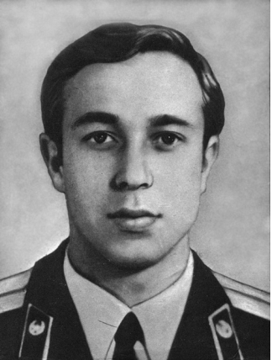

Адрес страницы: http://brateevo.mos.ru/Сommission-on-affairs-of-minors-and-protection-of-their-rights/detail/3085552.html
Управа района Братеево города Москвы

